2 Kisten mit 26 Gut- und 36 Schlechtteilen (gesamt 62 Teile):

Auflistung siehe gesondertes Blatt

1 Kiste mit Gutteilen verschiedener Toleranzen (gesamt 100 Teile):

Auflistung der Prüfteile

IT: 100-105; 106-115
MT: 200-211; 212-241
UT: 300-311; 312-341

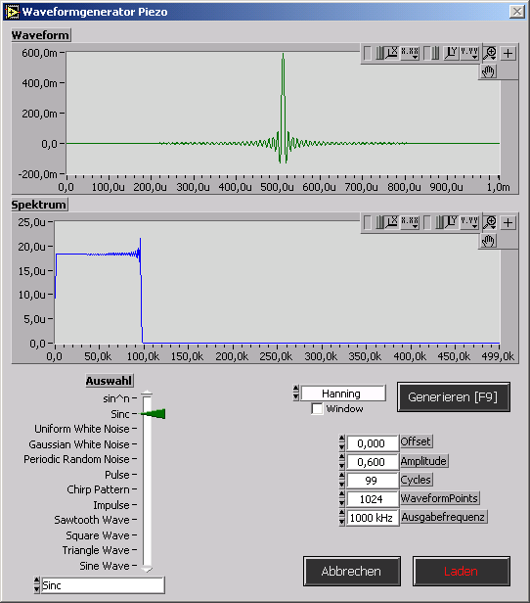

MT1_xxx_ch1.tme MT1_xxx_ch1.son KS-E8 0.1
MT1_xxx_ch2.tme MT1_xxx_ch1.son KS-E8 0.3
Leistungsverstärker HSV05
Vorverstärker VVA01A (Stand Juli 2005)
